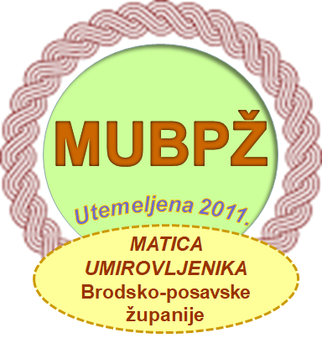
Matica umirovljenika
Brodsko-posavske županije
Kralja Tomislava 9, Nova Kapela
IZVJEŠTAJ O RADU MaticE umirovljenika
Brodsko-posavske županije za 2025. godinu

Matica umirovljenika BPŽ javila se na Javni natječaj za financiranje programa i projekata udruga čije je djelovanje na području Brodsko - posavske županije, a koji su od interesa za opće dobro iz područja zdravstva, socijalne skrbi i skrbi za hrvatske branitelje za 2025. godinu.
Od Brodsko-posavske županije Matica umirovljenika BPŽ dobila je 1.800 €. Što je nedovoljno za aktivnost koje su bile predviđene Planom rada.
Morali smo se snalaziti na različite načine da se nekako održi smotra Zborovi pjevaju i sportsko natjecanje.
Održana je Smotra „Zborovi pjevaju“ u Novoj Kapeli 14.06.2025. godine.
Na Smotri „Zborovi pjevaju“ učestvovalo je 6 Zborova Udruga umirovljenika.
Otpjevano je 18 pjesama.

U Novu Kapelu donijeli smo glazbeno umirovljeničko srce umotano prijateljstvom,pjesmon i dobrotom. U njemu su najljepše želje za Smotru „Zborovi pjevaju“ okupane ljepotom.

Uživali smo u glazbenoj večeri, ponijeli "Barometar uzdaha", uživali u ljepoti krizantema naše kasne mladosti i rane starosti..
Neka cvijeće prijateljstva što ne vene, čuva ove lijepe uspomene.
Kao gost nastupio je Pjevački zbor MU grada Kutjeva.
Da bi se održala Smotra Zborovi pjevaju u Novoj Kapeli 14.6.2015. morali smo tražiti donacije od općina iz kojih su udruge članice Matice.
Ovom prilikom moram se posebno zahvaliti Općini Nova Kapela za organizaciju Zborovi pjevaju.
Održan je sportski susret u Starom Petrovom Selu 08.05 2025. Sudjelovalo je 5 udruga umirovljenika.
Kroz sportska druženja prijateljstvo nađe pukotinu u srcu umirovljenika, poveže nam duše i daje smisao životu u trećoj životnoj dobi.
Na sportskim igrama MUH u Osijeku 07.05.2025. u disciplinama Viseća kuglana, Pikado, Bacanje kolutova i Belot, Maticu umirovljenika Brodsko-posavske županije predstavljale su Udruga umirovljenika Vrpolje, Nova Kapela i Udruga umirovljenika Cernik ukupno 20 članova, koliko je bilo predviđeno za Maticu umirovljenika Brodsko-posavske županije.
Na 11. susretu pjevačkih zborova Matice umirovljenika Hrvatske koji je održan 07.10.2025. godine u Hotelu Frankopan u Dugoj Resi, Maticu umirovljenika Brodsko-posavske županije predstavljala je Udruga umirovljenika Nova Kapela. Domaćin susreta je Matica umirovljenika Duga Resa.
Organiziranje odmora u lječilištu „Banja Vrućica“ u Tesliću BIH za Udruge umirovljenika: Cernik, Gornji Bogićevci, Nova Kapela.
Matica umirovljenika Slavonski Brod podnijela je zahtjev za pristupanje Matici umirovljenika Brodsko-posavske županije. Temeljem Zahtjeva Matice umirovljenika Slavonski Brod Izvršni odbor Matice umirovljenika Slavonski Brod donio je odluku o prijamu Matice umirovljenika Slavonski Brod u Maticu umirovljenika Brodsko-posavske županije

Predsjednik
Ivan Topić

